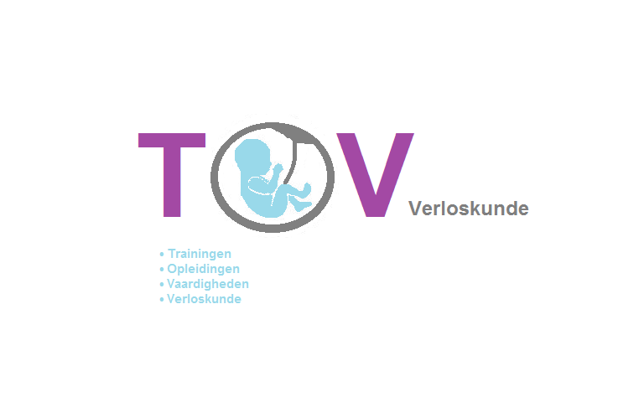
Leuk dat je je hebt ingeschreven voor de Training Acute Verloskunde.

De training wordt gehouden op 6 juni 2019 van 13:30-17:30 uur.
Het adres is: Violierenplein 101
7329 DR Apeldoorn

De training
Een training duurt vier uur en bestaat voornamelijk uit simulatietraining van acute situaties. Deze situaties worden gespeeld door een lotusslachtoffer en begeleid door een verloskundig trainer. Er draaien steeds twee scenario’s tegelijk. Per scenario speelt er één kraamverzorgende en één verloskundige. Na het scenario gaan we met de spelers en observatoren nabespreken. In de nabespreking geven wij aandacht aan CRM kernpunten.
Tijdens de training wordt er uitgebreid aandacht besteed aan de neonatale reanimatie. Tevens oefenen we tijdens de gehele training met de iSBARR en ASTMA (systematiek voor bellen met de meldkamer ambulance).
Voorafgaand aan de training wordt er een e-learning beschikbaar gesteld.
De aanwezigheid van én het samen trainen met verschillende zorgprofessionals zorgt voor een situatie die de werkelijkheid benadert.

Wanneer er behoefte is om (extra) aandacht aan een bepaald onderwerp te willen schenken, kunnen we voorafgaand aan de training bekijken wat de mogelijkheden zijn. Tijdens de training stellen wij ons flexibel op wat betreft behandelen van onderwerpen om de leeropbrengst voor een ieder zo hoog mogelijk te laten zijn.

Doelgroep
De training is voor (leerling-)kraamverzorgenden, (leerling-)verloskundigen, ambulancemedewerkers en overige zorgprofessionals met interesse in de verloskunde. Met het kennisniveau van een van de genoemde beroepen is de training goed te volgen.

Accreditatie
De training is geaccrediteerd door de KCKZ met 6 punten. Dit is inclusief de e-learning.
De KNOV heeft de training geaccrediteerd met 4 punten. De e-learning is geaccrediteerd met 2 punten door de KNOV (categorie A: bij- en nascholing).

TOV Verloskunde
De training is ontwikkeld en wordt verzorgd door TOV Verloskunde. De mensen achter TOV Verloskunde zijn Nomi Schipper, Ellen van den Berg en Vanesca Tol. Naast enthousiast trainer zijn zij alle drie praktiserend verloskundige.

Kosten
De kosten voor de training bedragen 115 euro.
Ben je nog student of leerling dan bedragen de kosten 90 euro.
De e-learning is inbegrepen bij de prijs. Er zijn geen bijkomende kosten.
Bij inschrijving van minimaal 10 deelnemers gaat de training door. Wij informeren je hier zo spoedig mogelijk over en uiterlijk vier weken voor aanvang van de training.

Evaluatieformulier
Na afloop van de training ontvang je digitaal een evaluatieformulier. Wij willen graag tevreden deelnemers en onszelf blijven verbeteren en daarom kijken wij uit naar jullie feedback.

Vragen
Heb je vragen, voor of na de training? Wij beantwoorden ze graag! Stuur een mail naar info@tovverloskunde.nl en we nemen zo spoedig mogelijk contact met je op.

